ภาพแสดงการดำเนินการหรือกิจกรรมที่แสดงให้เห็นถึงการให้ความสำคัญกับการพัฒนาและส่งเสริมหน่วยงานด้านคุณธรรมและโปร่งใส ปี 2563
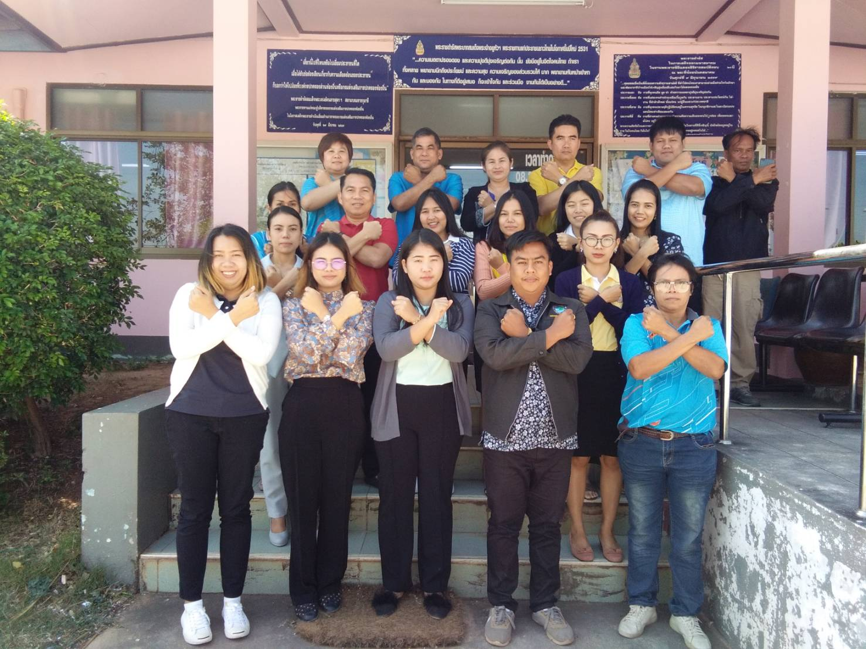
ภาพแสดงการดำเนินการหรือกิจกรรมที่แสดงให้เห็นถึงการให้ความสำคัญกับการพัฒนาและส่งเสริมหน่วยงานด้านคุณธรรมและโปร่งใส ปี 2563 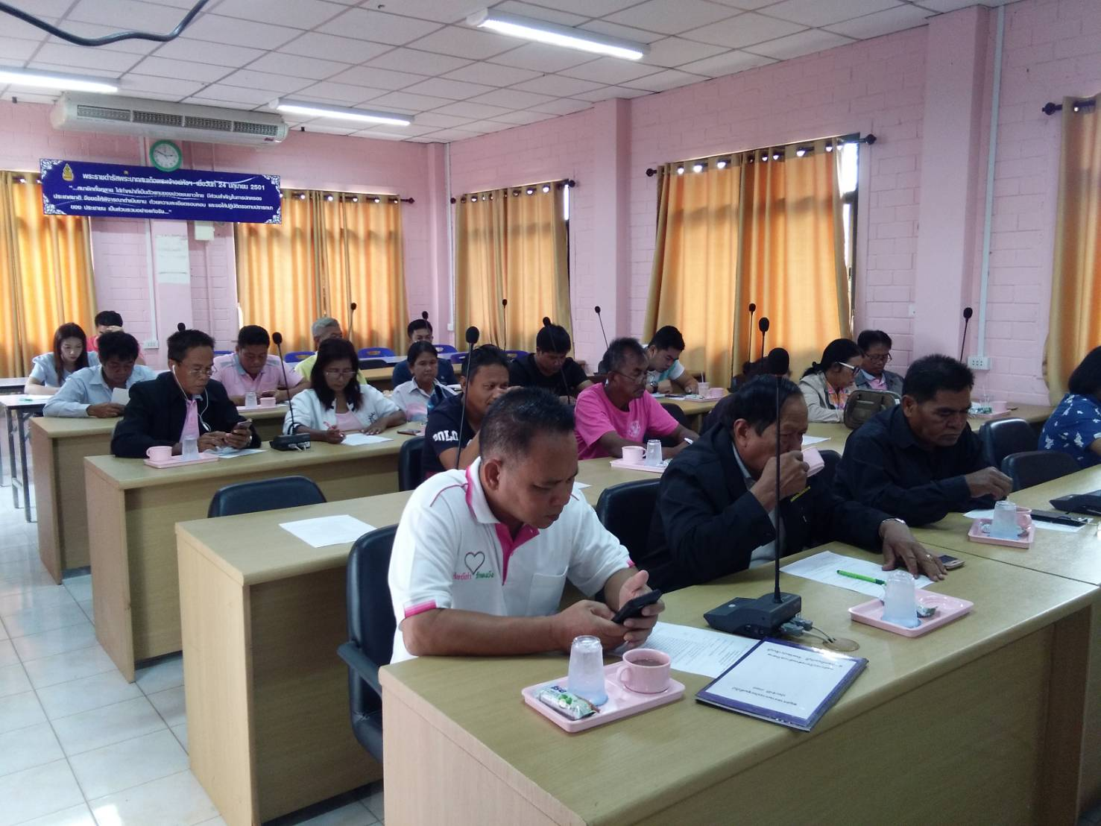 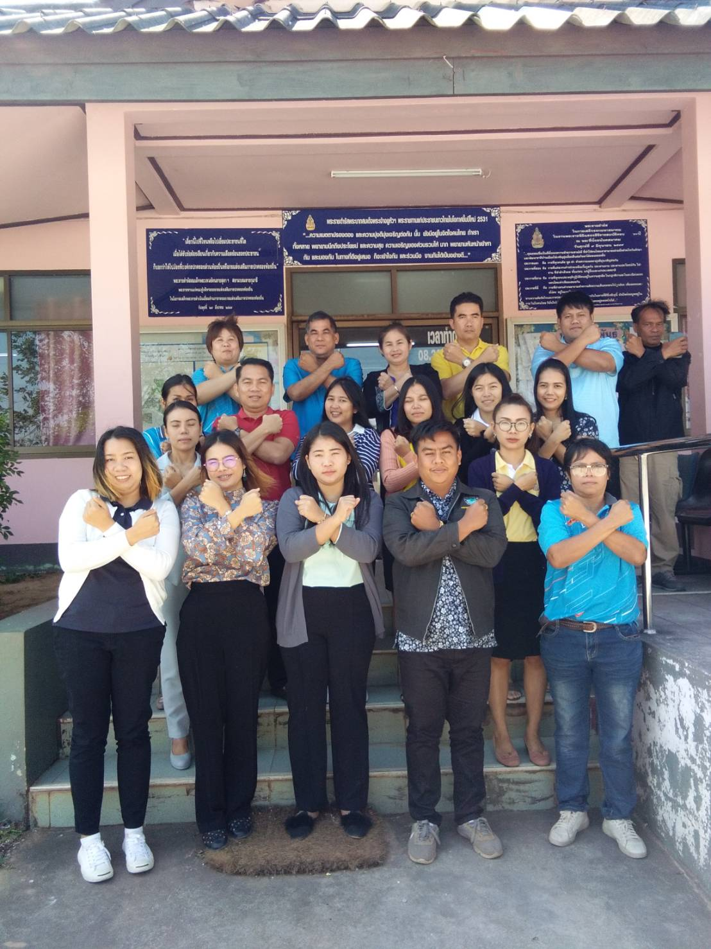
ภาพแสดงการดำเนินการหรือกิจกรรมที่แสดงให้เห็นถึงการให้ความสำคัญกับการพัฒนาและส่งเสริมหน่วยงานด้านคุณธรรมและโปร่งใส ปี 2563
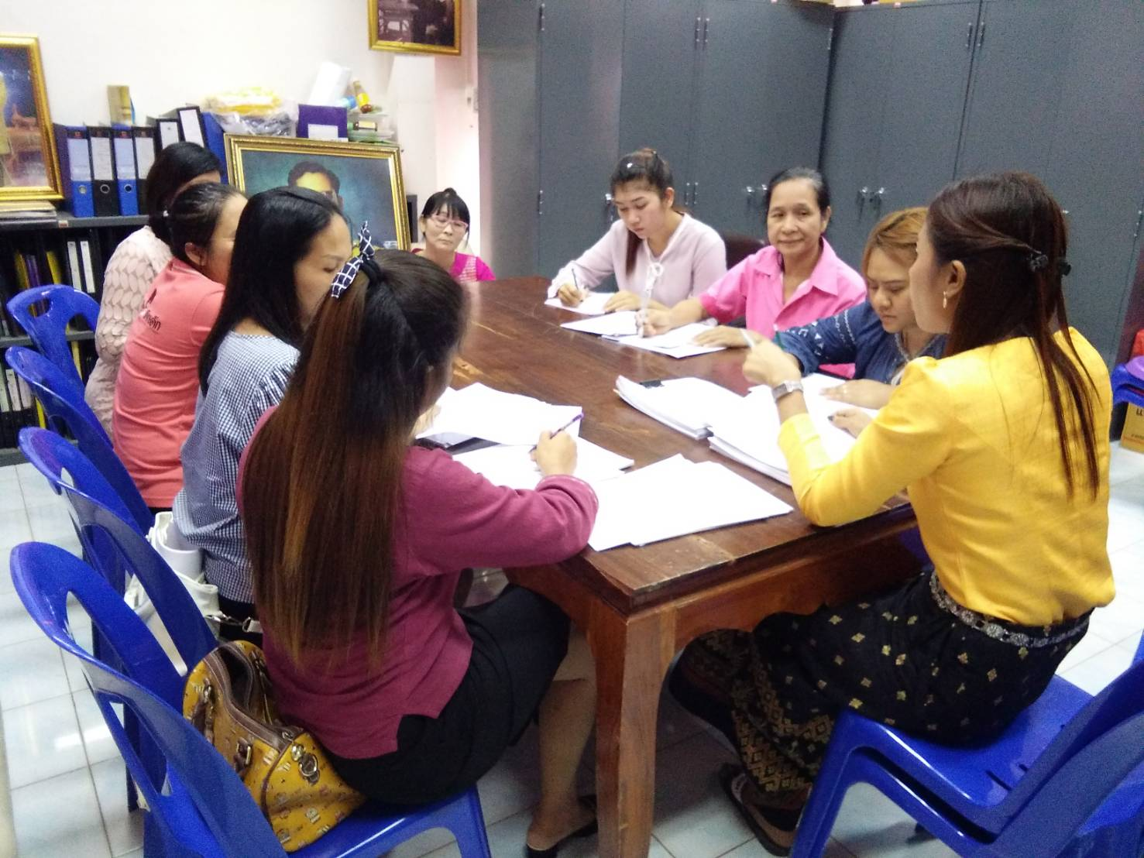
ภาพแสดงการดำเนินการหรือกิจกรรมที่แสดงให้เห็นถึงการให้ความสำคัญกับการพัฒนาและส่งเสริมหน่วยงานด้านคุณธรรมและโปร่งใส ปี 2563

